Московский Авиационный Институт
(Национальный исследовательский университет)
Факультет №8 «Информационные технологии и прикладная математика»
Кафедра 806 «Вычислительная математика и программирование»

Лабораторная работа № 1
по курсу «Компьютерная графика»
Тема: Построение изображений 2D-кривых

Студент: Тимофеева Н. О.
Группа: М8О-308Б-19
Преподаватель: Филиппов Г. С.
Оценка:

Москва, 2021
Задание
Написать и отладить программу, строящую изображение заданной замечательной кривой. Обеспечить автоматическое масштабирование и центрирование кривой при изменении размеров окна.

Вариант
8. y = ax^{3/2}, 0 <= x <= B

Код
public Form1() {
InitializeComponent();
}
List<double> Xdots;
List<double> Ydots;
//Строим кривую
private void button1_Click(object sender, EventArgs e) {
chart1.Series[0].Points.Clear();
string sa = textBox1.Text.Replace('.', ',');
string sB = textBox2.Text.Replace('.', ',');
double a = Convert.ToDouble(sa);
double B = Convert.ToDouble(sB);
double step = 0.01;
Xdots = new List<double>();
Ydots = new List<double>();
for (double x = 0; x <= B; x += step) {
double y = a * Math.Pow(x, 1.5);
Xdots.Add(x);
Ydots.Add(y);
}
for (int i = 0; i < Xdots.Count; i++) {
chart1.Series[0].Points.AddXY(Xdots[i], Ydots[i]);
}
}
//Обеспечиваем автоматическое масштабирование при изменении размеров окна
private void Form1_ResizeEnd(object sender, EventArgs e) {
chart1.Series[0].Points.Clear();
chart1.Size = new Size(ClientSize.Width - 24, ClientSize.Height - 89);
label1.Location = new Point(103, chart1.Size.Height + 27);
textBox1.Location = new Point(131, chart1.Size.Height + 24);
label2.Location = new Point(103 + chart1.Size.Width / 2, chart1.Size.Height + 27);
textBox2.Location = new Point(131 + chart1.Size.Width / 2, chart1.Size.Height + 24);
button1.Location = new Point(chart1.Size.Width / 2 - 152, chart1.Size.Height + 55);
if (Xdots != null) {
for (int i = 0; i < Xdots.Count; i++) {
chart1.Series[0].Points.AddXY(Xdots[i], Ydots[i]);
}
}
}

Примеры работы программы
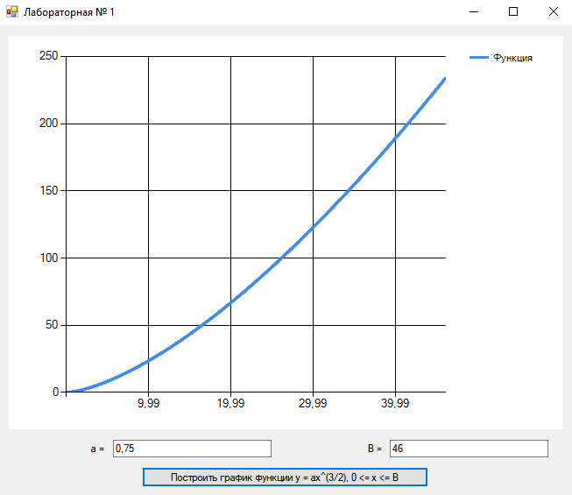
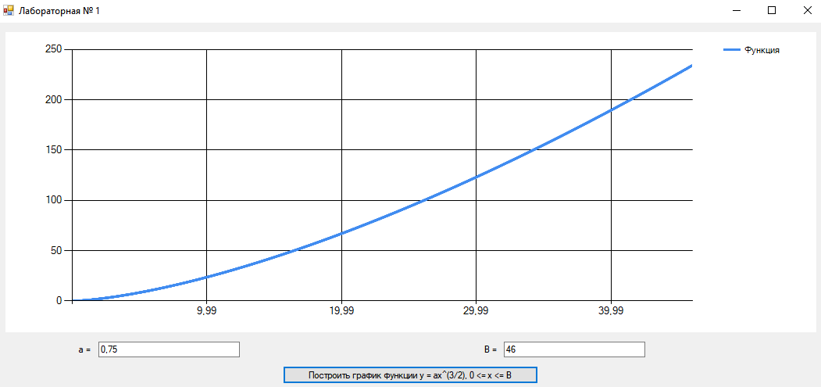

Вывод
Выполнив данную лабораторную работу, я приобрела навыки практического применения знаний основ компьютерной графики. Я освоила базовые умения создания графиков с помощью языка С#.

